Жизнь организмов на планете Земля.

Шаг первый.
Чтение текста.
Это насекомое отыскивает пищу благодаря зрению, а органы обоняния развиты слабо. Насекомое охотится за летающими насекомыми: комарами, мухами, слепнями. Чтобы поймать на лету насекомое, его надо хорошо видеть. Поэтому глаза у этого хищника огромные, занимают, чуть ли не всю голову. И угол охвата тоже очень большой - чуть ли не во все стороны смотрит, не поворачивая головы. Прекрасный летун: быстр и маневрен. Имеет четыре крыла, но каждая пара действует так слажено, что получается всего два крыла. Взмахов делает до 100 и более в секунду.

Ответьте на вопросы:
1. О каком насекомом идет речь?
2. В какой среде обитает? Какие приспособления имеет к жизни и питанию в воздухе?
3. Какие среды жизни вы знаете еще

Игра « Три - четвертый лишний»

А) Кенгуру, страус, кит, гепард;
Б) Крот, комар, слепыш, дождевой червь;
В) речной рак, жук - плавунец, выдра, шмель.
Г) гриб - трутовик, спорынья, подберезовик, возбудитель туберкулеза.

Шаг второй.

Чтение текста с добавлением пропущенных слов.
1. Воздействие людей на природу – это_____________ фактор.
2. Воздействие климата на организмы - это фактор_________ ____________.
3. Любые влияния живых организмов друг на друга или на место, где они живут – это фактор ____________ ____________________
Поясните как вы понимаете выражение « разумная деятельность людей в природе»

Шаг третий.
Ответьте на вопросы:
- Что такое природное сообщество?
- На какие группы можно разделить живые организмы в природе?
- Что является главным условием существования природного сообщества?
Отыщите пары среди указанных организмов. Укажите, как называются связи между организмами в этих парах: _________________

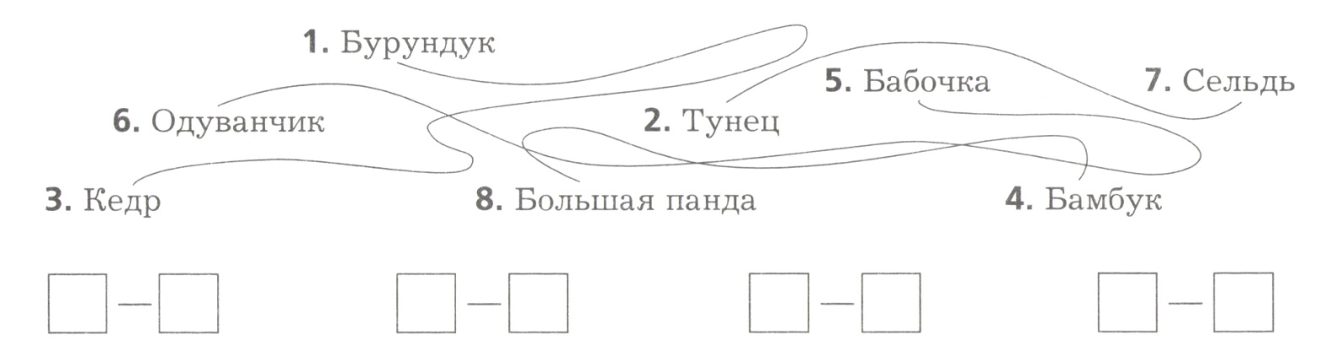

Шаг четвертый.

Назовите природные зоны по описанию.
- Здесь очень мало тепла, почва скована многолетней мерзлотой. Природные сообщества составляют лишайники, мхи, карликовые деревья, грызуны- лемминги, куропатка.
- Самое богатое видами природное сообщество Земли.
- Основа этого сообщества - нетребовательные к теплу хвойные деревья
- Особенно засушливые районы Земли встречаются на всех материках, кроме Антарктиды. Из животных много пресмыкающихся.

Игра - угадай.

Шаг пятый.

Выберите один правильный ответ:
- Большая панда - бамбуковый медведь - обычно обитает в :
А) Африке Б) Южной Америке В) Евразии Г) Северной Америке
2. В Антарктиде живут:
А) скунсы Б) белые медведи В) пингвины Г) бамбуковые медведи
3. В Северной Америке в природе встречаются:
А) кенгуру Б) жираф В) слон Г) полосатый скунс
4. Характерное для Австралии растение:
А) рис Б) секвойя В) бамбук Г) эвкалипт
5. Самое высокое животное – жираф - обычно обитает в :
А) Африке Б) Южной Америке В) Евразии Г) Северной Америке
6. Родиной картофеля является:
А) Африка Б) Южная Америка В) Евразия Г) Австралия
Ответы

Игра – угадай.

Шаг шестой.

Чтение текста.
Здесь обитают рыбы, которые всю жизнь проводят на большой глубине и никогда не поднимаются на поверхность. Это удильщики. Их тело покрыто темной кожей . Большой рот вооружен мощными зубами. Эти рыбы могут проглотить добычу, превосходящую их по размеру. На голове или спине удильщика находится длинный гибкий вырост - «удочка» со светящейся приманкой.
Составьте рассказ об этих животных по плану:
- Сообщество.
- Главная проблема данного сообщества.
- Как решается проблема.

Шаг седьмой.

Оцените самостоятельно.
Прочитайте перечень понятий главы 3 , подчеркните те, которые пока еще недостаточно хорошо вами усвоены:
* водная среда жизни *почвенная среда жизни * наземно-воздушная седа жизни
*организменная седа жизни *экологические факторы *фактор неживой природы * фактор живой природы * антропогенный фактор *приспособленность *пищевая цепь *круговорот веществ в природе *природное сообщество *природная зона *местный вид *прикрепленный организм *свободноплавающий организм *планктон.

